4. týden (27.4. – 3.5.)
Učebnice: 74/3a, b
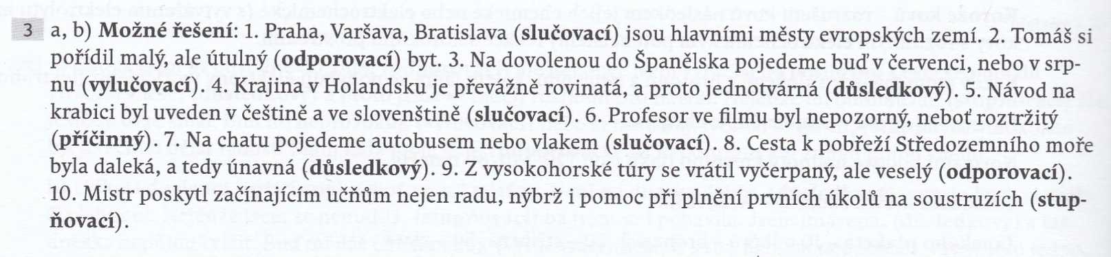

74/5
PkS
V půl osmé se spustil nejen prudký, nýbrž i studený (stupňovací) déšť.
Pt (4.p.) PkS
Dave měl na sobě jenom tričko a šortky (slučovací), a tak uhnul z cesty a vyšplhal tři nebo čtyři (slučovací) metry vzhůru ke skalnímu převisu.
PkN
Čekal, až přeháňka přejde, a kochal se nádherným výhledem na horské panoráma a na mořskou zátoku (slučovací).
Pt (7.p.)
Netušil, že pod nedalekým stromem se před deštěm a větrem (slučovací) schovává puma.
Byla asi tři roky stará, vážila přes 40 kilogramů a od čenichu k ocasu měřila skoro dva metry.
Když déšť zeslábl, Dave se rozhodl, že počká ještě dvě minuty a pak vyrazí domů.
Najednou uslyšel tlumený zvuk.
Puma stála tak blízko, že kdyby natáhl ruku, mohl se dotknout jejích vousů.
D
Zíral na ni nehybný a neschopný (slučovací) jediného pohybu.
Po
Vzápětí jeho němý obdiv vystřídala hrůza, ba i děs (stupňovací).
Puma otevřela tlamu a vycenila trháky.
PUZ
Potom se přikrčila, silně a výhružně (slučovací) zavrčela.
Dave instinktivně uskočil a skutálel se ze svahu.
D
Celý vyděšený a roztřesený (slučovací) se postavil na nohy.
Vzchopil se a utíkal z lesa pryč.
Byl šťastný, že setkání s pumou přežil.

- SAMOZŘEJMĚ STAČILO VYPSAT JEN TY NĚKOLIKANÁSOBNÉ VĚTNÉ ČLENY

74/6a, b
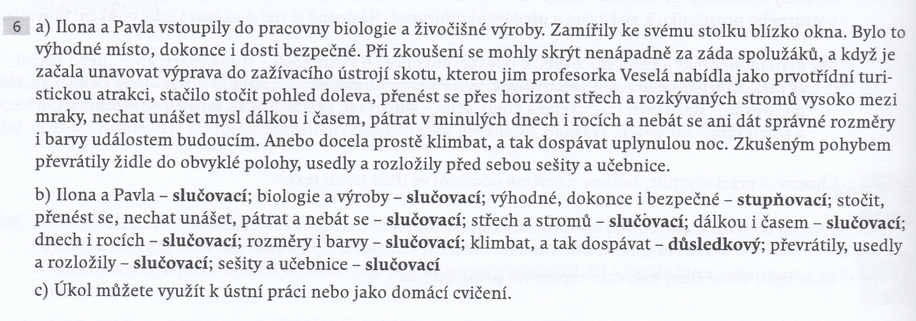

_________________________________________________________________________________________

6. týden (11. – 17.5.)
Učebnice: 103/3d
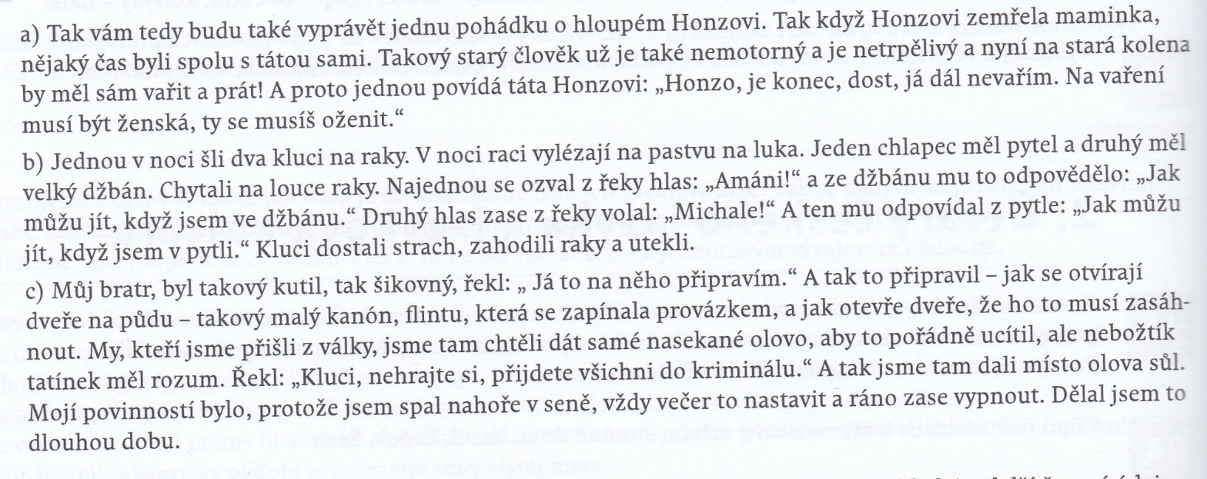

103/4d
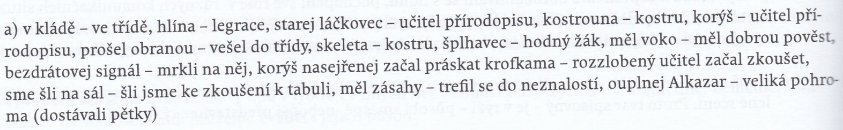

107/1, 2, 4
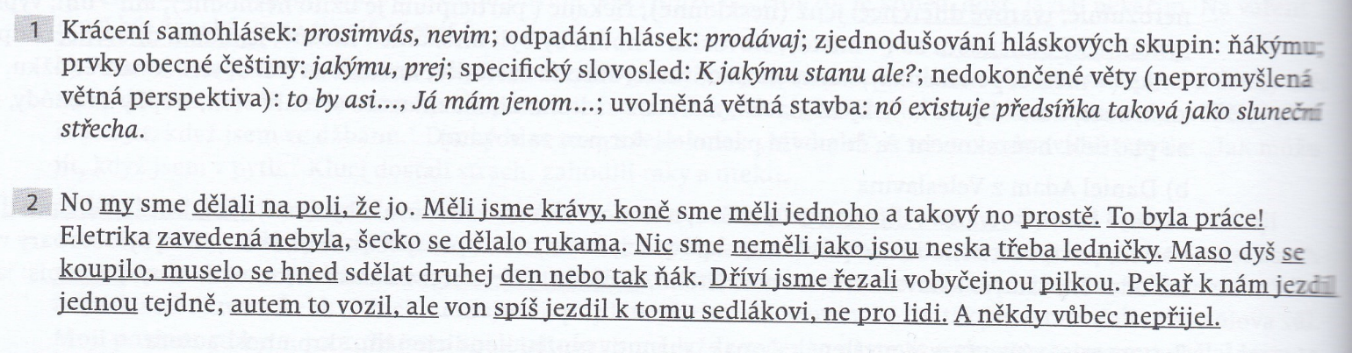
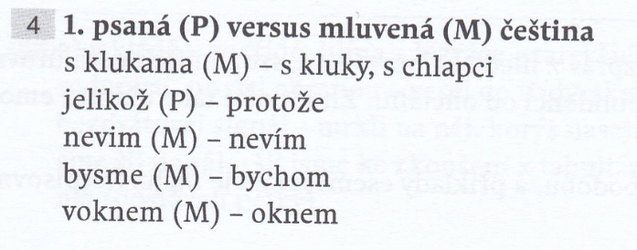
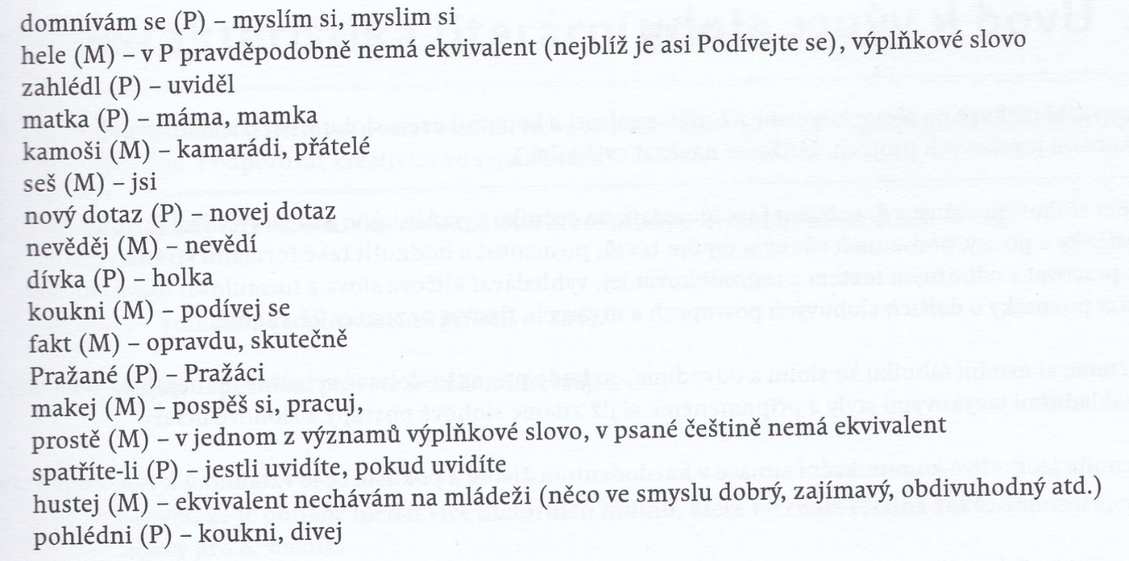

107/5b - příklad
